

Belegsystem 2.0

Benutzerhandbuch

Inhaltsverzeichnis
- Die Adminoberfläche
1.1 Kurse
1.2 Studenten
1.3 Dozenten
1.4 Alle Users
1.5 Studiengänge
1.6 Semester
1.7 Profil

- Die Dozentenoberfläche
2.1 Kursübersicht
2.2 Studentenliste
2.3 Kursbeschreibung editieren
2.4 Profil bearbeiten

- Die Studentenoberfläche

1. Die Adminoberfläche

Nachdem sich der Admin in das System eingeloggt hat, öffnet sich die Adminoberfläche. Am oberen Bildschirmrand gibt es die Möglichkeit sich vom System abzumelden. Unter dem Logo der Beuth-Hochschule befindet sich der Navigationsbereich um auf die verschiedenen Ansichten zu gelangen.
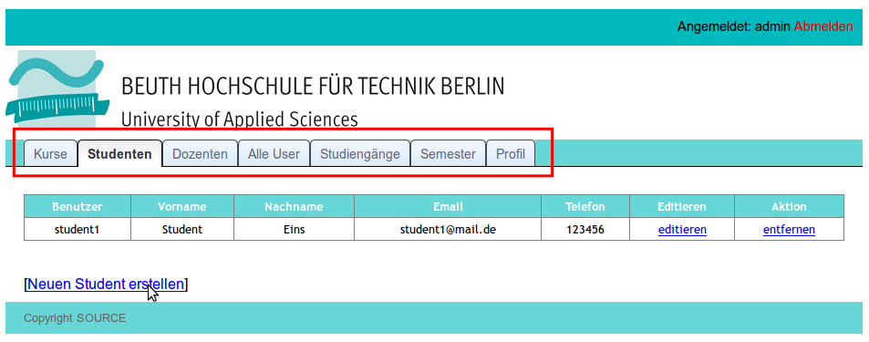

1.1 Adminansicht: Kurse
1.1.1 Kursliste
Auf dieser Seite sieht man die Übersicht der vorhandenen Kurse im System. Über den Link [Neuen Kurs erstellen] kommt man zum Kurs-Erstell- bzw. Editier-Formular (siehe Kurs editieren, 1.1.2). Zum Kurs-Editier-Formular für einen vorhanden Kurs kommt man über Klick auf editieren. Über Klick auf Teilnehmerliste editieren kommt man zur Teilnehmerliste des Kurses (siehe Kursteilnehmerliste, 1.1.3). Über Klick auf entfernen lässt sich ein Kurs aus dem System entfernen.
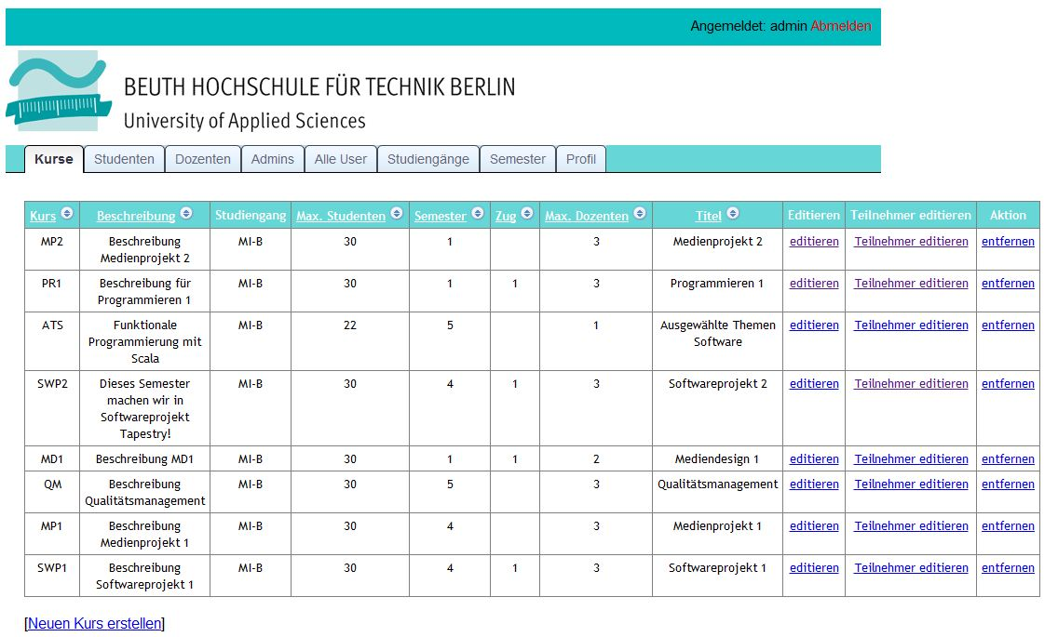

1.1.2. Kurs editieren
In dieser Sicht können sämtliche Daten über einen Kurs eingesehen und editiert werden. Im oberen Teil werden generelle Details zum Kurs eingegeben. Für die Dozentensuche gibt es hier eine Autovervollständigungssuche.
Im unteren Teil werden dann die Zeitschlitze, die den Termin und den Raum des Kurses beinhalten einzeln hinzugefügt bzw. gelöscht oder entfernt. Um hierbei Start- und Enddatum zu editieren hilft dem Nutzer ein kleiner Kalender mit Date-Picker.
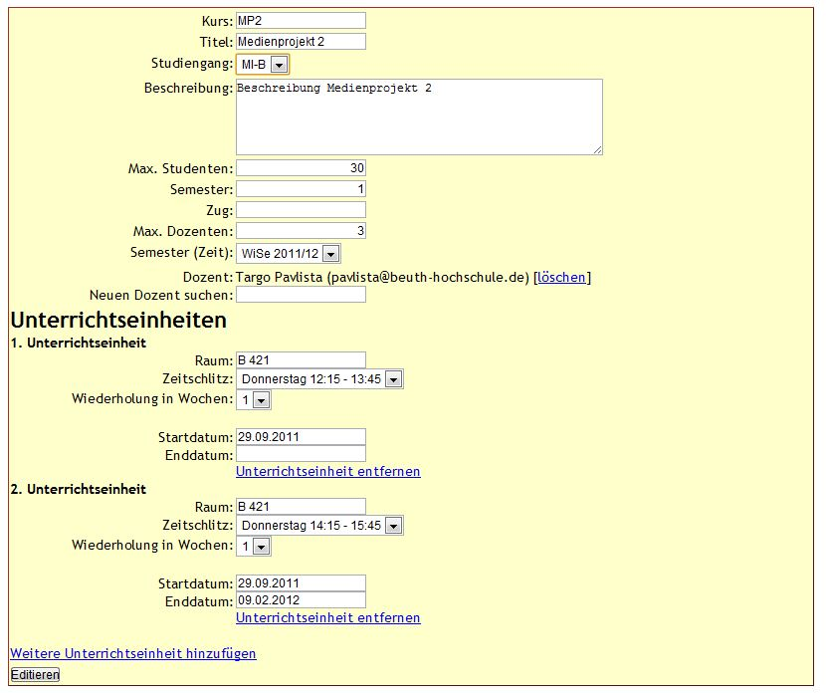

1.1.3. Kursteilnehmerliste
Zeigt die Teilnehmer des ausgewählten Kurses an. Ein Admin hat per Klick auf entfernen die Möglichkeit einen Teilnehmer aus dem Kurs zu entfernen (ein Instructor/Dozent nicht)
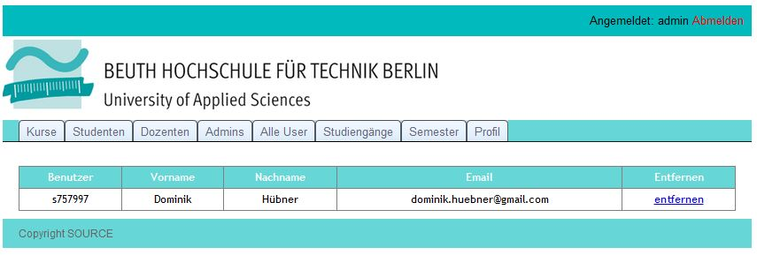

1.2 Studenten
Diese Ansicht besteht aus einer Liste aller Studenten, die in das System eingetragen wurden. Über die Liste bietet sich die Möglichkeit Studenten zu editierten und zu entfernen. Über den Link am unteren Bildschirmrand kann der Administrator neue Studenten anlegen.

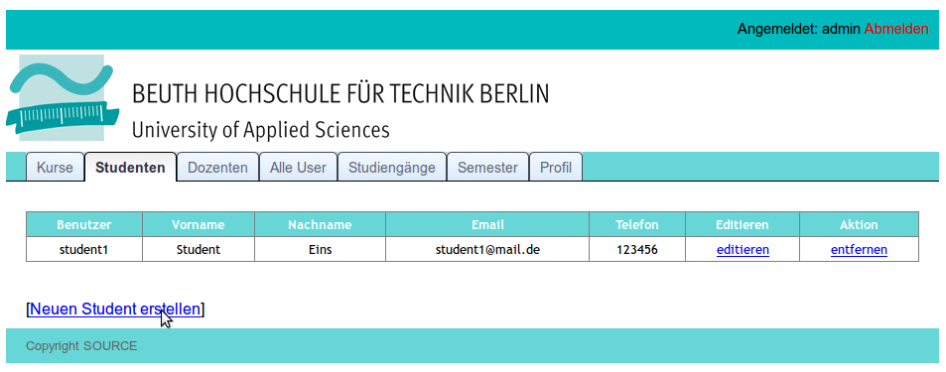

Die Ansichten für das Erstellen und Editieren von Studenten ist identisch. Eine Form bietet die Möglichkeit die einzelnen Werte zu verändern. Zum Abschluss muss der Button “Editieren” betätigt werden, damit die Veränderungen im System gespeichert werden.

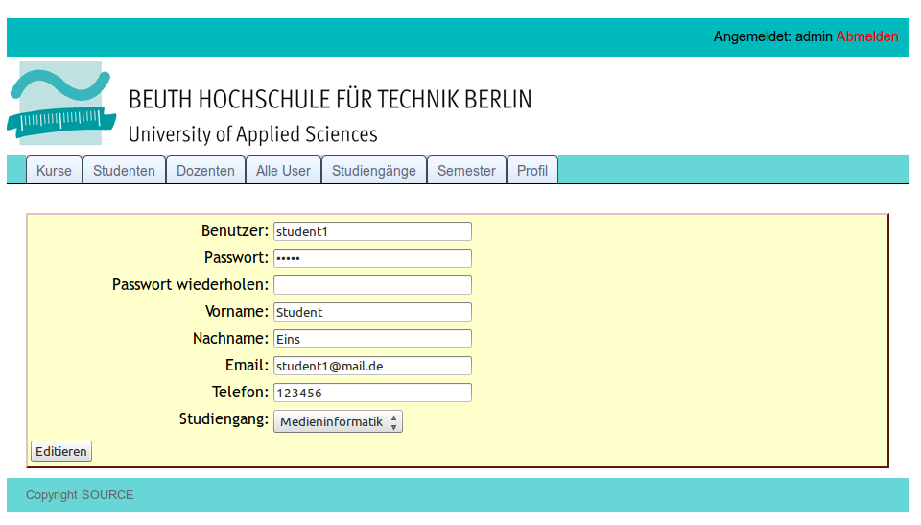

1.3 Dozenten
Diese Ansicht besteht aus einer Liste aller Dozenten, die in das System eingetragen wurden. Über die Liste bietet sich die Möglichkeit Dozenten zu editierten und zu entfernen. Über den Link am unteren Bildschirmrand kann der Administrator neue Studenten anlegen oder nach Dozenten im System suchen. Das Formular für das Editieren und Anlegen neuer Dozenten ist von der Bedienbarkeit identisch zu dem Formular des Studenten (siehe 1.2)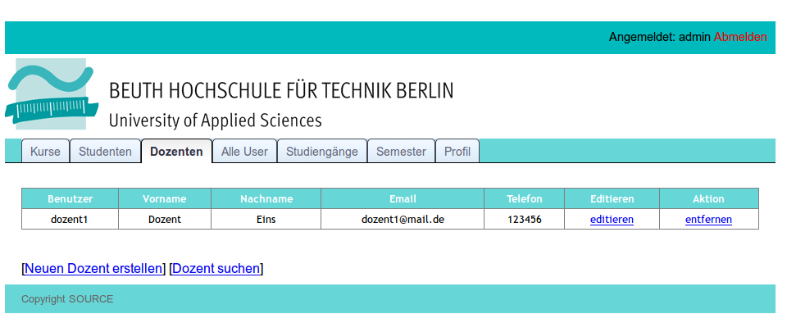

1.4 Alle User
Bei dieser Ansicht wird eine Liste aller Benutzer des System angezeigt, jeweils mit ihren zugewiesenen Rollen. Der Admin hat die Möglichkeit, die Benutzer zu editieren oder entfernen. Mit dem Link ganz unten kann er einen neuen Benutzer erstellen. In Prinzip ist das Formular für das Editieren und Erstellen identisch zu dem von Dozent und Student, der Unterschied ist nur, dass er die Rolle von dem Benutzer eintragen kann.
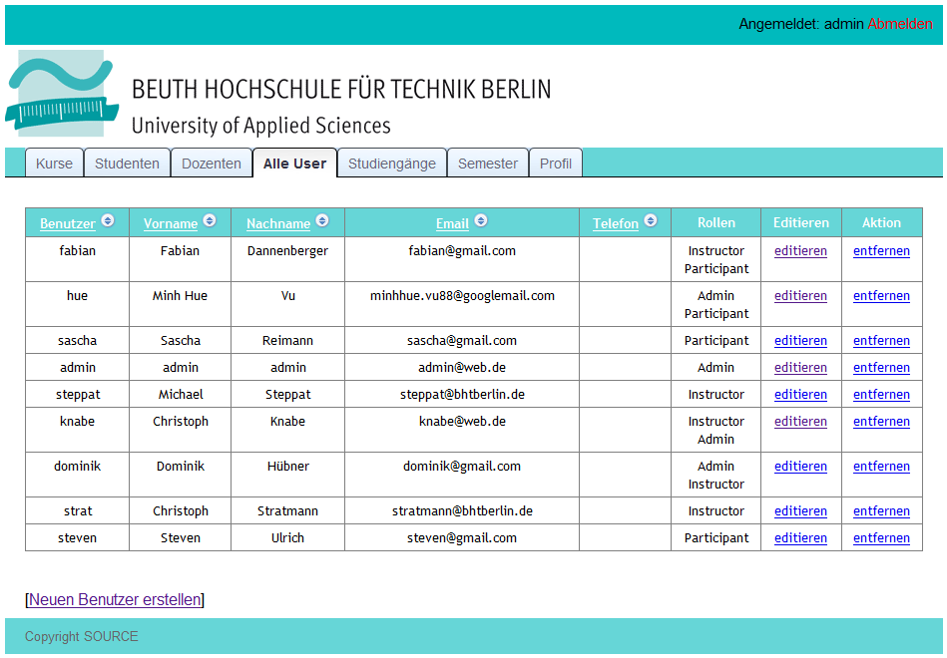
User editieren
In diesem Formular kann man einen ganzen User editieren. Dies bedeutet auch dass man die Rollen des Users festlegen kann (also ob der User Student/Dozent/Admin ist). Mehrfachauswahl ist möglich wie man unten sieht. Beim Abwählen einer Checkbox erscheint eine zusätzliche Warnung.
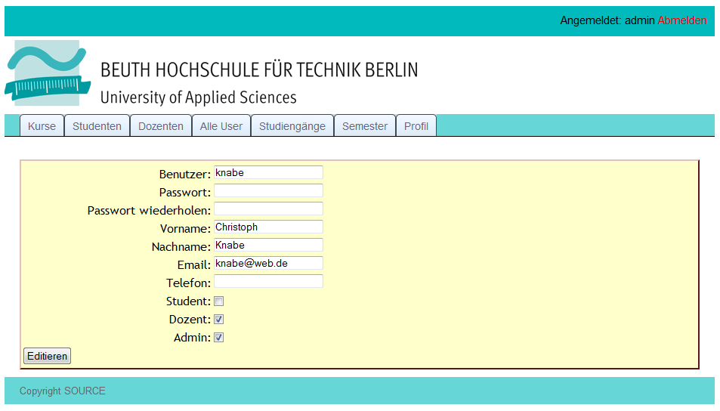

1.5 Studiengänge

Die Ansicht “Studiengänge” besteht aus einer Liste von allen Studiengängen von dem System. Der Admin hat die Möglichkeit, die Studiengänge zu editieren oder entfernen, oder mit dem Link ganz unten einen neuen Studiengang zu erstellen.
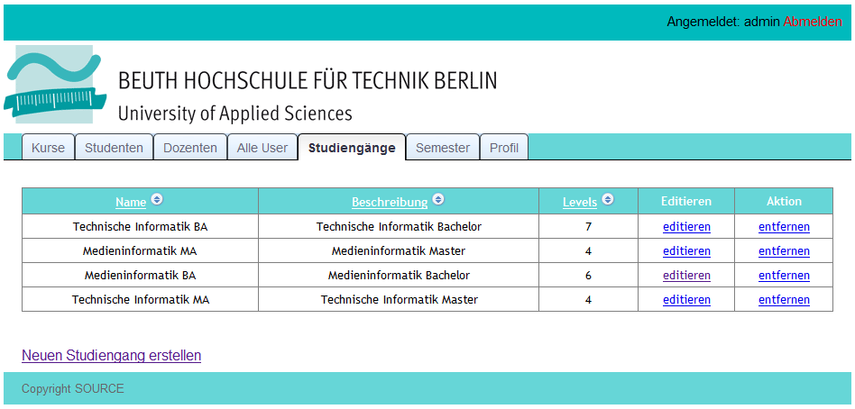

Program erstellen/editieren
Die Form bietet die Möglichkeit, Informationen von dem Studiengang einzutragen. Die Anzahl von den Semester ist von 6 vorgegeben. Schließlich soll die Button “Erstellen” gedrückt werden, um den neuen Studiengang in dem System gespeichert zu werden.
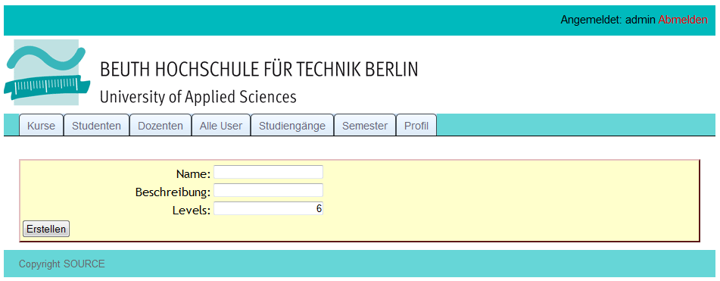
Die Form für das Editieren des vorhandenen Studiengangs ist identisch zu der von Anlegen.

1.6 Semester
Die Ansicht bietet eine Übersicht über alle Semester. In der Liste findet man Angaben über Startdatum und Enddatum eines Semester, sowie Informationen über den Buchungszeitraum. In der Liste können mehrere Semester selektiert und anschließend gelöscht werden. Über den Hyperlink links unten besteht die Möglichkeit neue Semester hinzuzufügen.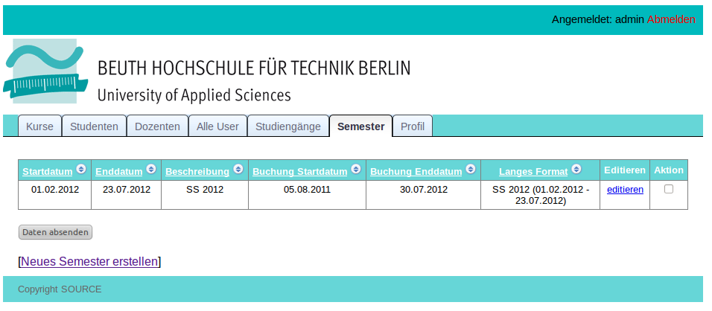

Die Maske zum Anlegen und Bearbeiten eines Semester sieht die Angabe eines Startdatums und eines Enddatums vor. Des Weiteren muss eine Bezeichnung für das Semester angegeben werden. Beispielsweise SS 2012. Um das Startdatum und das Enddatum leichter auswählen zu können, befindet sich rechts neben der jeweiligen Eingabe ein Icon, welches einen Kalender aufruft. In diesem Kalender wird dann bequem per Klick das gewünschte Datum ausgewählt und automatisch in das entsprechende Eingabefeld übernommen. Natürlich kann das Datum noch von Hand angepasst werden.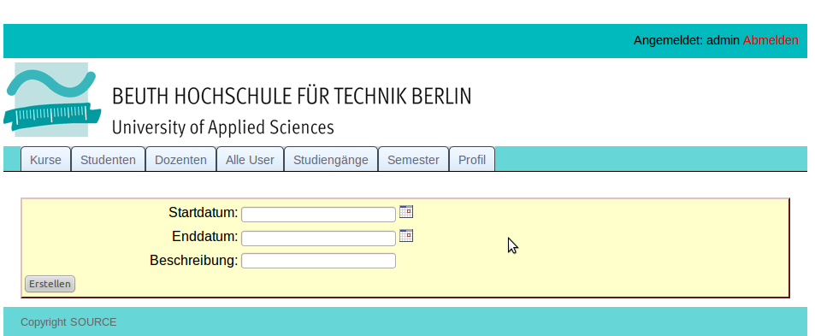

1.7 Profil
Die Profilseite bietet die Möglichkeit die persönlichen Informationen des Benutzers zu editieren (sie ist für alle Benutzerrollen identisch). Im oberen Bereich befinden sich Daten die nicht geändert werden dürfen (wie z. B. der Benutzername). Im unteren Bereich befinden sich die editierbaren Informationen.

Die Felder für das Passwort sind leer - sie müssen nur angegeben werden, wenn das Passwort geändert werden soll. Wenn die Daten geändert wurden, muss zum Abschluß der “Speichern”-Button betätigt werden.
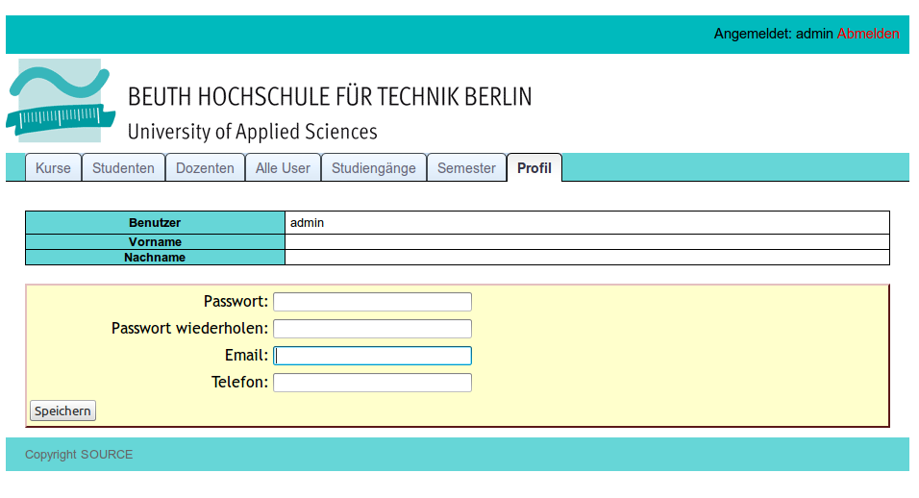

2. Die Dozentenoberfläche
2.1 Kursübersicht
Nachdem sich der Dozent eingeloggt hat, sieht er zunächst eine tabellarische Übersicht seiner Kurse mit allen Details.
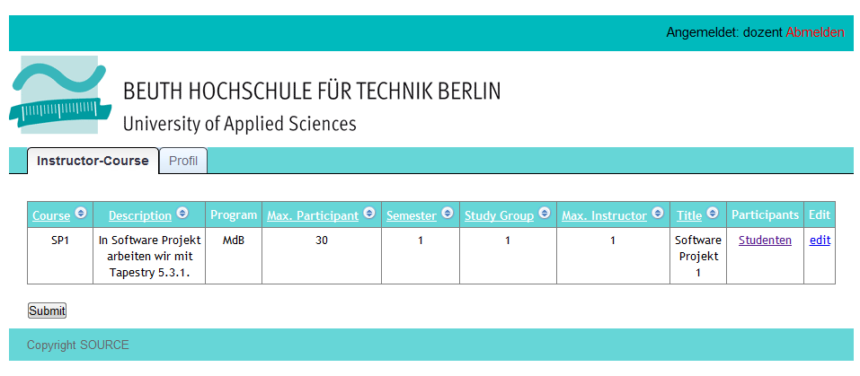

2.2 Studentenliste
In der Tabelle in der jeweiligen Spalte jedes Kurses befindet sich ein Schaltfläche, mit dem der Dozent eine Liste der jeweiligen Kursteilnehmer einsehen kann.
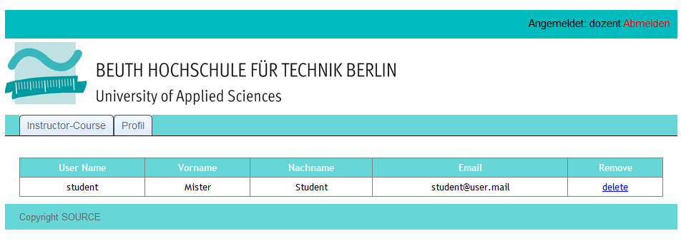

2.3 Kursbeschreibung editieren
Eine weitere Schaltfläche, über die der Dozent zu einer weiteren Seite gelangt in der er die Kursbeschreibung editieren kann befindet sich ebenfalls in der Tabelle.
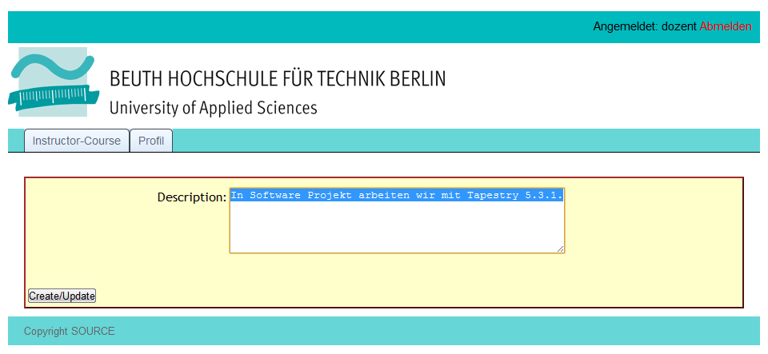

2.4 Profil bearbeiten
Desweiteren kann der Dozent über die Schaltfläche “Profil” seine Profildaten wie Email, Telefon und Passwort ändern.
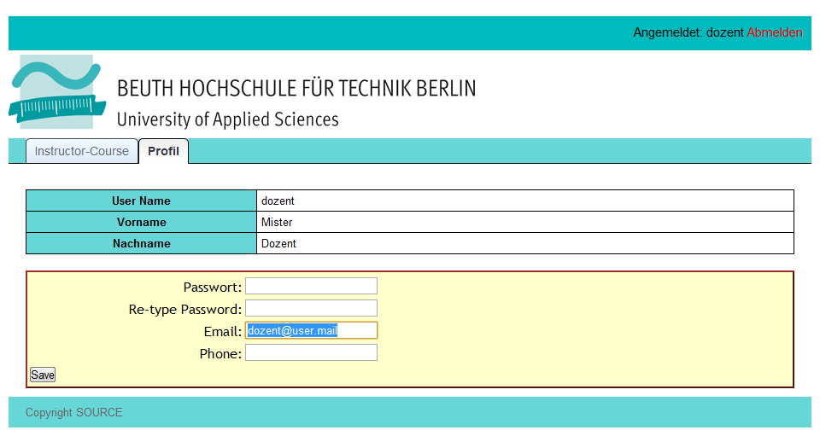
Die Passwortänderung erfolgt, wenn in beide Felder ein identisches Passwort eingegeben wurde. Bleiben die Felder leer, bleibt auch das Passwort unangetastet.

3. Die Studentenoberfläche

Nachdem sich ein Student am System angemeldet hat gelangt direkt auf die Buchungsseite. Im oberen Teil befindet sich der Bereich um Kurse zu suchen, im unteren Teil befindet sich ein interaktiver Stundenplan.

3.1 Kurse suchen und buchen
Ein Student kann zwischen verschiedenen Kriterien auswählen. Dazu müssen die Drop-Down Listen im oberen Bereich geändert werden. Zusätzlich hat er die Möglichkeit auf einen Block im Stundenplan zu klicken, um so nach Kursen zu bestimmten Zeitpunkten zu suchen. Der Suchen-Button muss in der Regel nicht aktiviert werden, die Ergebnisse werden automatisch geladen und angezeigt.

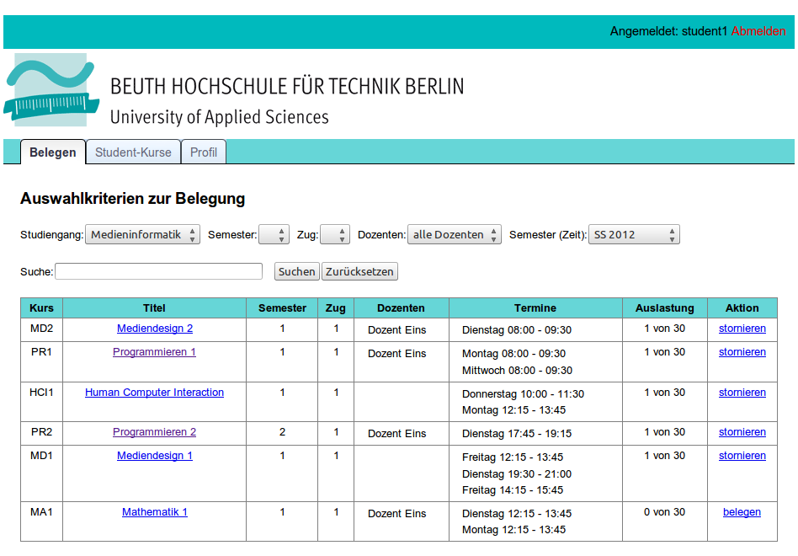

Ein Kurs kann gebucht werden, indem der Link in den Suchergebnissen aktiviert wird (“belegen”). Er kann auf die gleiche Weise storniert werden (oder in dem der “stornieren”-Link in dem Stundenplan verwendet wird). Wenn der Student mit der Maus über einen Kurs fährt, wird dieser in dem Stundenplan grün visualisert (für belegte sowie nicht belegte Kurse). Überschneidet sich der Kurs mit einem bereits gebuchten Kurs, so wird er in rot visualisert. Er kann jedoch trotzdem gebucht werden, es handelt sich jediglich um eine Warnung.

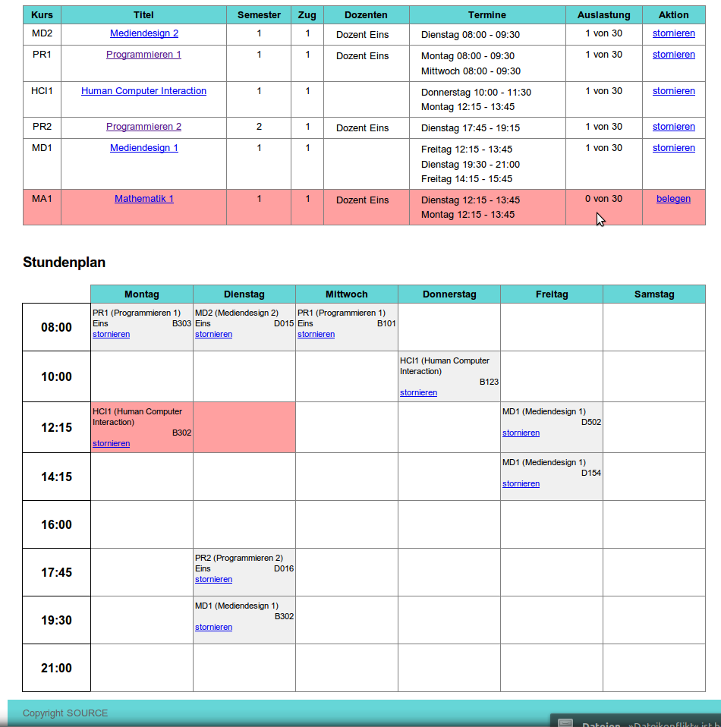

3.2 Kursübersicht
Über die Navigation (Student-Kurse) gelangt der Student zu allen Kursen die gebucht wurden. Hier bietet sich erneut die Möglichkeit einen Kurs zu stornieren (oder detaillierte Informationen aufzurufen in dem er auf den Namen des Kurses klickt).
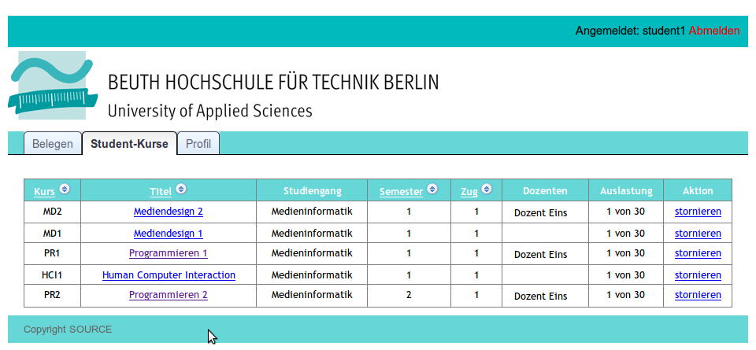

3.3 Studentenprofil
Die Profilseite des Studenten verhält sich identisch zu dem des Administrators (siehe 1.3).
